Aude Alexandre Kinn.
Capo II
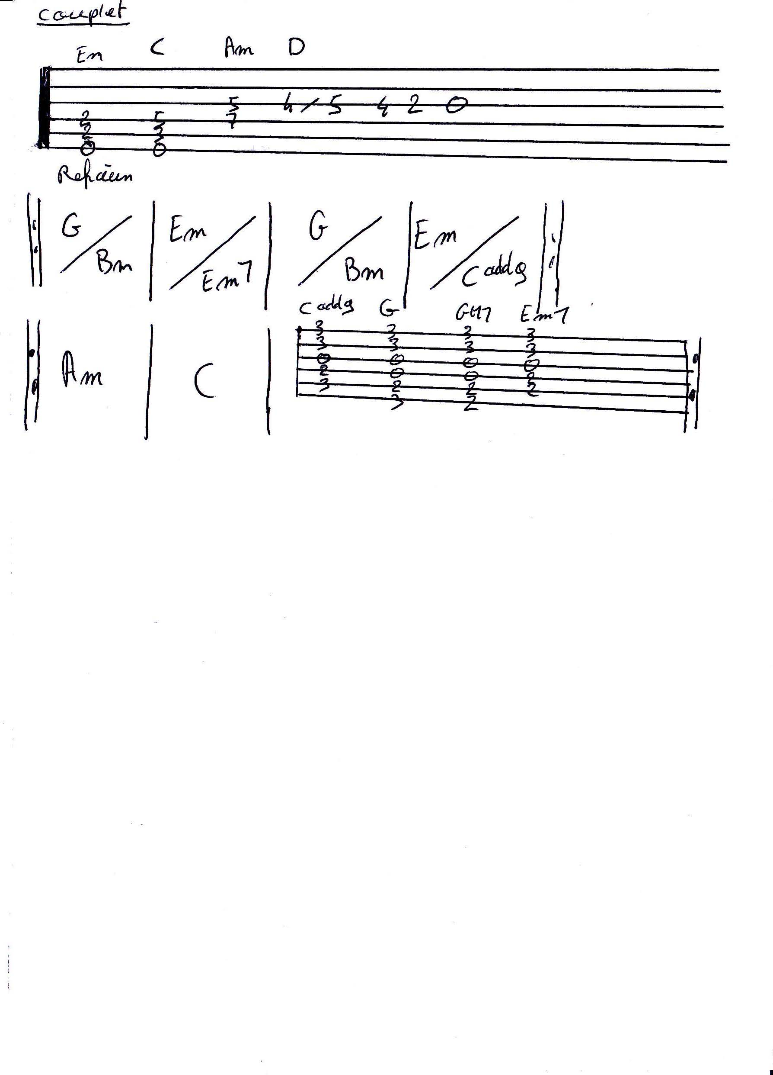

Tu verras le bonheur c’est comme cette robe à fleurs qui n’est pas à toi
Quand tu la porteras, ne te dis surtout pas trop de couleurs pour moi
Tu verras le bonheur tu le toucheras des doigts si tu sors de là
Dans le ventre de ta mère qui est belle comme une étoile quand elle parle de toi
On t’appellera Aude et tu verras à l’aube de ton 10ème mois
Tout nos yeux d’ahuris accrochés à ton lit pour que t’ais jamais froid.

Emmène moi loin, loin, loin (bis)
Ma reine et demie
Mon ode à la vie

Tu verras le bonheur c’est tenter des exploits avec un bout de bois
Et puis deux trois idées plus ou moins bien cachées qui viendront de toi
Tu verras mon enfant qu'il n’y a rien de plus grand que de passer du temps devant l’océan
Tu verras des pays et des parfums du monde envahir ton sang
Tu sais la liberté c’est comme la peur d’aimer elle pousse avec le temps
Tu verras dans l’amour il y a le mot toujours et le mot souvenir qui se battent souvent.

Emmène moi loin, loin (bis)

Ma reine et demie
Mon ode à la vie
Mon Aude à la vie

Tu verras mon enfant tu verras les mots bleus blancs
Tu verras mon enfant que de ne pas se prendre au sérieux
C’est beaucoup mieux

Hey hey hey

Emmène moi loin, loin (bis)
Ma reine et demie
Mon ode à la vie
Mon Aude à la vie

